斜土路街道12345物业投诉专项分析报告
数据周期：2024年1月 — 2026年8月 ｜ 同比口径：2026年1-8月 vs 2025年1-8月 ｜ 本册范围：斜土路街道
徐汇区物业课题一期 · 街镇专项分析（分册） · 口径：12345 热线物业类投诉全量
口径说明
· 街镇明细合计 13,719条 + 归属为空 7条 = 全区 13,726条
· 同比统一采用同期口径（1-8月 vs 1-8月），不使用全年基数
· 同比须区分两个口径：全区 = 13,726 vs 15,798（含「归属为空」，2025年同期归属为空 109条） → -13.1%；13个街镇合计 = 13,719 vs 15,689 → -12.6%。正文中的「全区同比」一律取前者；贡献度分母取后者（见附录）
· 投诉密度 = 2026年1-8月投诉量 ÷ 户数 × 1000（件/千户）；户数为该街镇「2026年1-8月有投诉小区」按纳统小区归并后的总户数，取自《纳统小区 (2026 更新版)》档案 total_households 字段（993个纳统小区；同一小区的别名/曾用名只计一次；工单主数据与 SQLite 库均无户数字段）
· 2026年 9-12 月数据未产生，图表以空值呈现
· 重复投诉率：同小区内容完全重复 ∪ 催办关键词 ∪ 同小区同类≥3次 ∪ 文本相似≥0.6，按街镇 1-8 月累计计算
· 治理成效为 2026年1-8月 vs 2025年同期 口径（已排除「其他」「房屋交易纠纷」等非物业类）；案例判定以 2026 年同期同比为准：恶化 <-10%｜改善 >+10%；2026年1-8月零工单的小区单列「本期无投诉」，不参与排名；风险评估为 772个参评小区口径（仅《纳统小区 (2026 更新版)》名单内小区，按纳统小区聚合，2026年1-8月投诉量≥10件）
· 重复投诉口径：同小区内容完全重复 ∪ 催办关键词 ∪ 同小区同类≥3次 ∪ 文本相似≥0.6，逐月独立去重后汇总

项目 | 数值
2026年1-8月投诉量 | 1,131
同比变化 | -13.5%
占全区比重 | 8.2%
对街镇下降合计贡献 | 9.0%
总量/降幅排名 | 第6/第6
有投诉小区数 | 71
重复投诉率 全区 35.8% | 37.8%
红色/橙色预警小区 | 15/35

趋势与同比
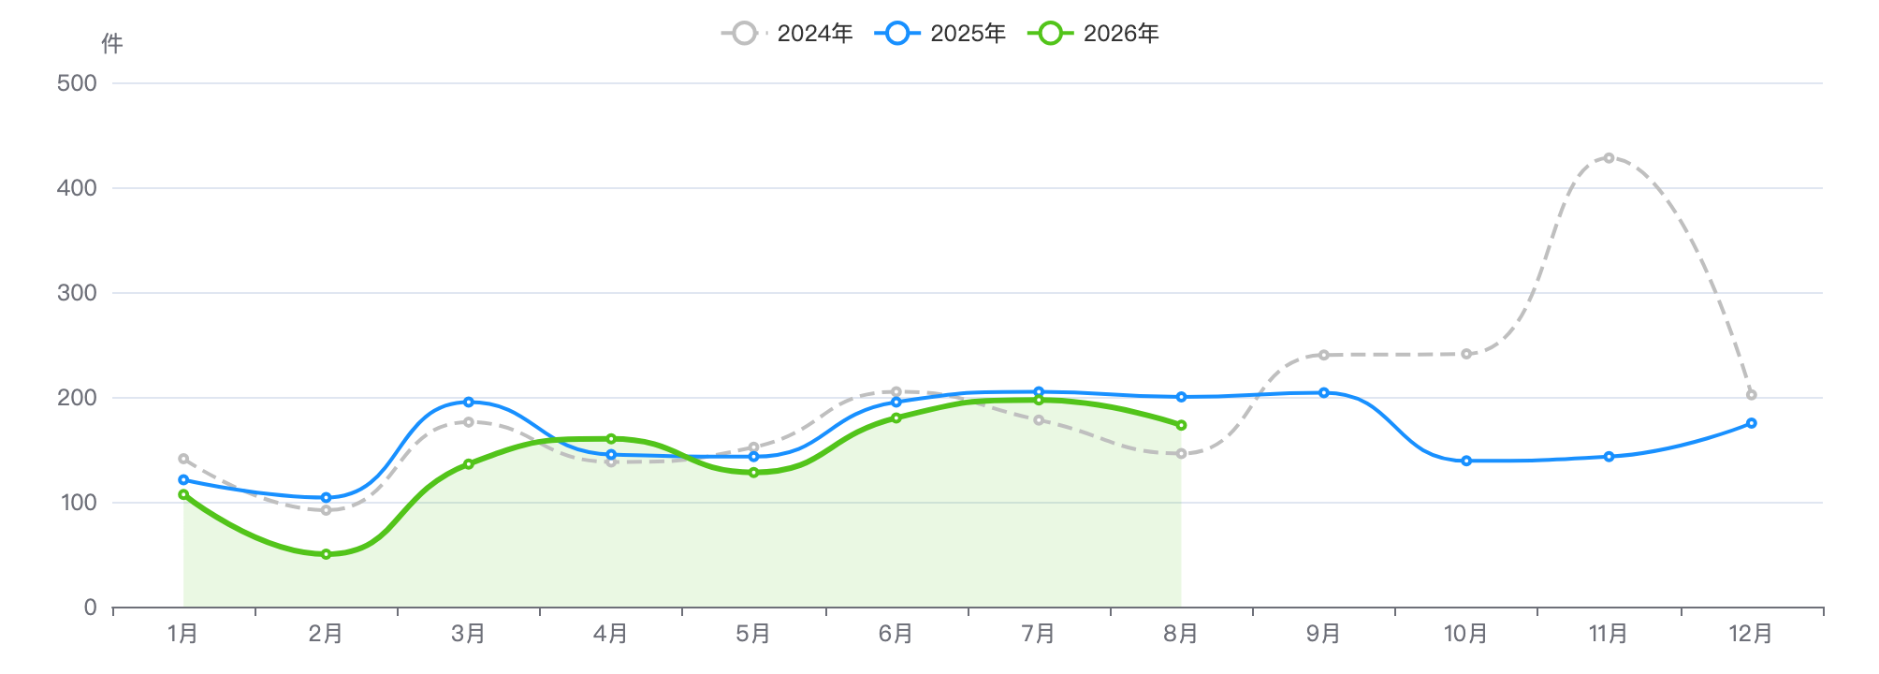
月度投诉量趋势（2024—2026年）
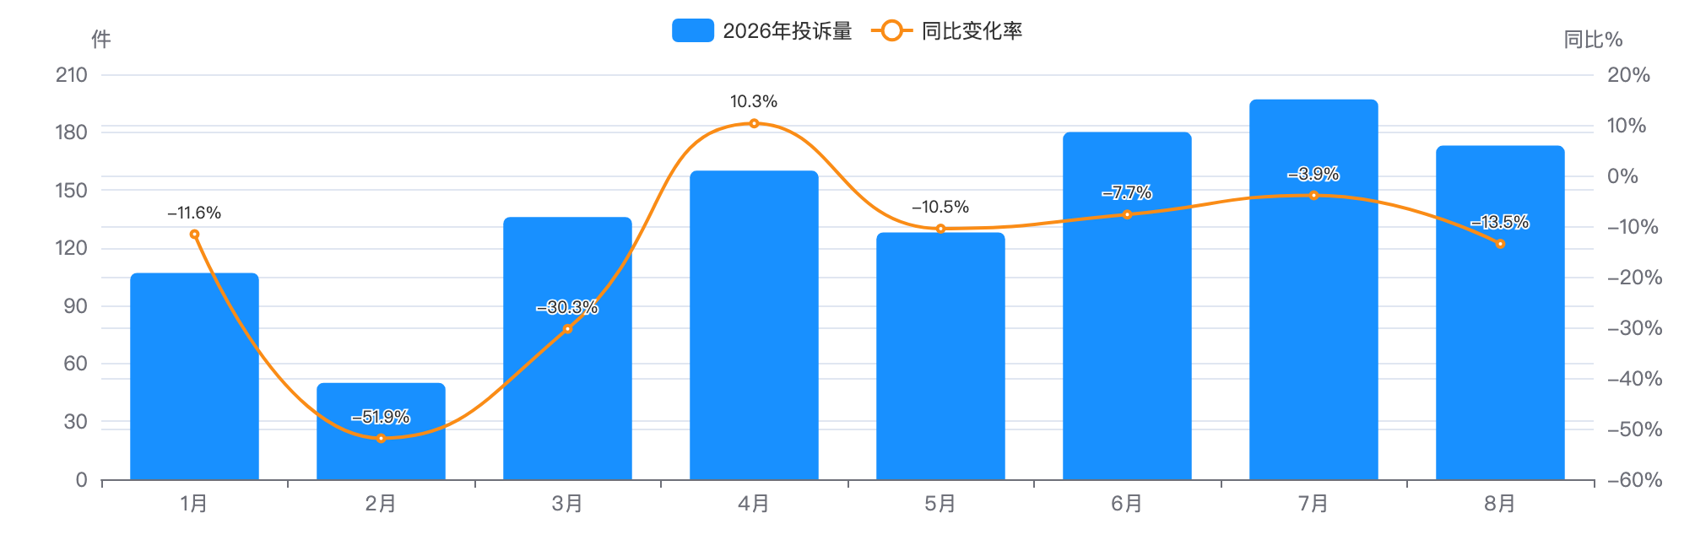
月度投诉量与同比变化
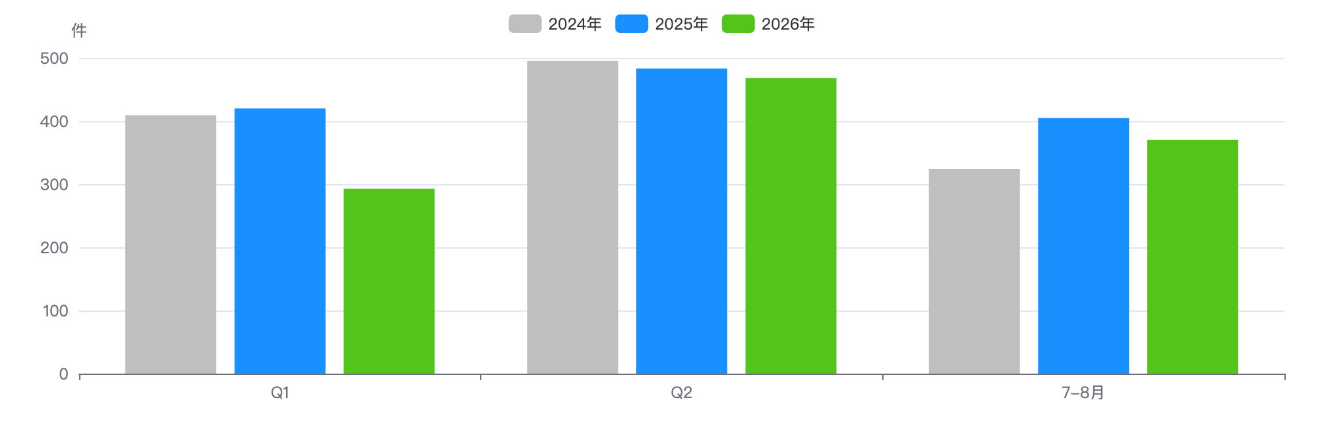
同期季度对比

下降归因：类别增减分解
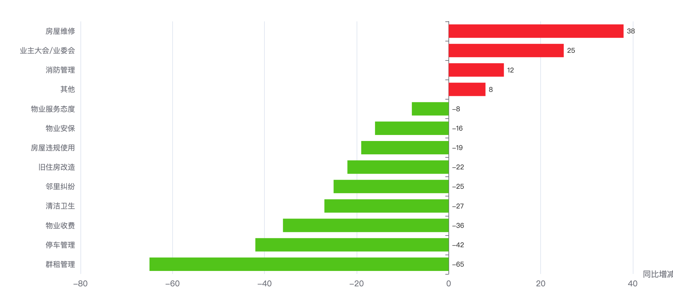
十四类问题同比增减
十四类 | 2026年1-8月 | 2025年同期 | 同期增减 | 同比 | 占本镇 | 占全区
房屋维修 | 274 | 236 | +38 | +16.1% | 24.2% | 17.4%
邻里纠纷 | 141 | 166 | -25 | -15.1% | 12.5% | 14.0%
业主大会/业委会 | 126 | 101 | +25 | +24.8% | 11.1% | 8.9%
停车管理 | 107 | 149 | -42 | -28.2% | 9.5% | 13.3%
房屋违规使用 | 88 | 107 | -19 | -17.8% | 7.8% | 8.6%
消防管理 | 87 | 75 | +12 | +16.0% | 7.7% | 7.4%
物业安保 | 64 | 80 | -16 | -20.0% | 5.7% | 5.7%
清洁卫生 | 62 | 89 | -27 | -30.3% | 5.5% | 5.2%
群租管理 | 49 | 114 | -65 | -57.0% | 4.3% | 6.1%
旧住房改造 | 45 | 67 | -22 | -32.8% | 4.0% | 4.7%
物业服务态度 | 36 | 44 | -8 | -18.2% | 3.2% | 3.6%
其他 | 33 | 25 | +8 | +32.0% | 2.9% | 3.2%
物业收费 | 19 | 55 | -36 | -65.5% | 1.7% | 2.1%

结构画像
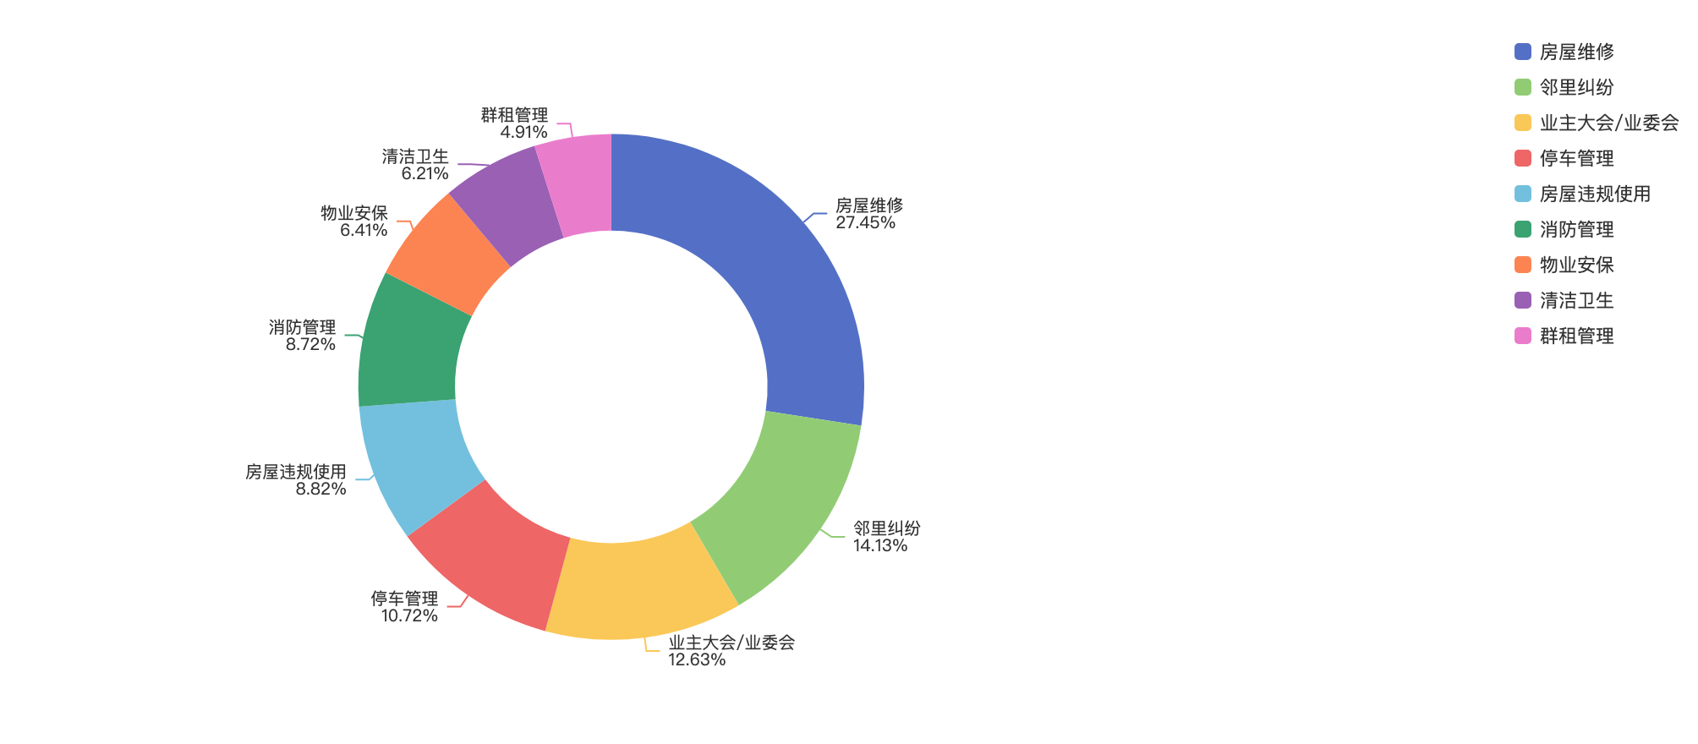
投诉类别结构
来源渠道
渠道 | 件数 | 占比
电话 | 865 | 76.5%
微信小程序 | 195 | 17.2%
随申办 | 19 | 1.7%
手机客户端 | 14 | 1.2%
语音信箱 | 12 | 1.1%
网站 | 12 | 1.1%
支付宝 | 10 | 0.9%
28 | 2 | 0.2%
热线发起 | 1 | 0.1%
20 | 1 | 0.1%

工单类型
类型 | 件数 | 占比
求助类 | 567 | 50.1%
投诉举报类 | 564 | 49.9%

热点对象
投诉最集中小区 Top10
# | 小区 | 2026年1-8月 | 2025年同期 | 同比 | 占本镇 | 首位类别 | 高频组数
1 | 日晖六村 | 126 | 216 | -41.7% | 11.1% | 房屋维修 | 10
2 | 尚海湾二期 | 87 | 46 | +89.1% | 7.7% | 业主大会/业委会 | 8
3 | 日晖二村 | 79 | 100 | -21.0% | 7.0% | 房屋维修 | 8
4 | 斜土小区 | 63 | 82 | -23.2% | 5.6% | 房屋维修 | 8
5 | 海珀旭晖 | 53 | 8 | +562.5% | 4.7% | 业主大会/业委会 | 5
6 | 大木小区 | 43 | 90 | -52.2% | 3.8% | 房屋维修 | 7
7 | 尚海湾一期 | 43 | 29 | +48.3% | 3.8% | 停车管理 | 6
8 | 御江瑞庭、徐汇复星中心 | 43 | 4 | +975.0% | 3.8% | 房屋维修 | 6
9 | 汇元雅苑 | 35 | 6 | +483.3% | 3.1% | 停车管理 | 4
10 | 斜土清真小区 | 33 | 25 | +32.0% | 2.9% | 房屋维修 | 5

地址级热点（可下派核查的具体地址）
# | 地址 | 2026年1-8月 | 2025年同期 | 增减 | 首要类别
1 | 大木桥路450弄16-26号，零陵路197、199号，日晖六村1、3-8、10、11、13、15-23、23甲、24-27、29、31、32、34、44-50（双）、55-58、64-76（双）、82-94（双）、95-98、98甲、98乙、99、100、100甲、100乙、101-121、123-137（单）、143-157（单）、174、176号，斜土路1468、1472、1476号 | 126 | 216 | -90 | 房屋维修
2 | 凯滨路18弄1-5号、东安路888弄1-17号 | 87 | 46 | +41 | 业主大会/业委会
3 | 大木桥路599弄 | 79 | 100 | -21 | 房屋维修
4 | 大木桥路41弄5-25号，正阳路47弄2-24（双）号，正阳路43弄1-27（单）号，正阳路43弄2-12（双）号，正阳路46、48、50号，大木桥路237弄1-30号，斜土路1341弄1-8号，肇嘉浜路107弄1号、2号，炎虹路76弄9-26号，雅安路1、5、9号 | 63 | 82 | -19 | 房屋维修
5 | 东安路800弄1-3、5-10号，凯滨路156、158号 | 53 | 8 | +45 | 业主大会/业委会
6 | 瑞宁路8弄1号，8弄2号，8弄3号 | 43 | 4 | +39 | 房屋维修

物业企业投诉 Top10
# | 企业 | 2026年1-8月 | 2025年同期 | 同比 | 占本镇 / 涉及小区
1 | 上海高建物业有限公司 | 336 | 484 | -30.6% | 29.7% | 11
2 | 上海阳光投资（集团）物业管理有限公司 | 87 | 46 | +89.1% | 7.7% | 1
3 | 上海华欣物业管理有限公司 | 79 | 101 | -21.8% | 7.0% | 1
4 | 上海良宇物业管理有限公司 | 60 | 71 | -15.5% | 5.3% | 3
5 | 上海南希物业管理有限公司 | 58 | 96 | -39.6% | 5.1% | 2
6 | 上海绿地物业服务有限公司 | 53 | 8 | +562.5% | 4.7% | 1
7 | 上海高地物业管理有限公司 | 43 | 4 | +975.0% | 3.8% | 1
8 | 上海金地物业服务有限公司 | 43 | 29 | +48.3% | 3.8% | 1
9 | 上海殷阳物业管理有限公司 | 35 | 50 | -30.0% | 3.1% | 6
10 | 上海招商局物业管理有限公司 | 35 | 5 | +600.0% | 3.1% | 1

诉求主题词（案件级去重 · 已过滤工单模板用语）

诉求主题词云（案件级去重，Top24）
词云边界＝16:9 长方形 ｜ 字号＝词频（同一诉求的催单/重复来电只计首单），展示 Top24

重复投诉与数据质量

重复投诉（逐月独立去重口径）
项目 | 数值
重复投诉件数 | 428
重复率 | 37.8%
高优先级 | 337
中优先级 | 91

策略 | 识别件数 | 组数 | 说明
S1 完全重复 | 18 | 5 | 同小区内容完全一致
S2 催办关键词 | 127 | — | 催单/催办/重新交办/相同事项 ＋「反复＋来电·催·投诉」搭配 ＋系统标记「重复来电」
S3 同小区同类高频 | 326 | 90 | 同小区同十四类≥3次
S4 文本相似 | 159 | 500 | TF-IDF 余弦≥0.6 且 90天内

数据质量画像
检查项 | 占比
小区名未匹配 | 0.2%
小区地址缺失 | 0.4%
来源渠道缺失 | 0.0%
无物业企业（自管/无） | 4.6%

风险预警与治理成效
项目 | 数值
红色预警小区 | 15
橙色预警小区 | 35
黄色 / 蓝色 | 9 / 1
参评小区数 | 60

# | 小区 | 风险得分 | 等级 | 三年累计 投诉量 | 同比增长率 | 重复率 | 首要类别
1 | 海珀旭晖 | 7.4 | 红色 | 116 | +562.5% | 87.1% | 业主大会/业委会
2 | 尚海湾豪庭小区（北区） | 8.7 | 红色 | 507 | +91.3% | 95.3% | 业主大会/业委会
3 | 天合雅园 | 12.9 | 红色 | 41 | +63.6% | 63.4% | 业主大会/业委会
4 | 中科新苑 | 13.2 | 红色 | 62 | +242.9% | 66.1% | 房屋维修
5 | 福华花苑 | 16.6 | 红色 | 66 | +136.4% | 62.1% | 停车管理

治理成效（2026年1-8月同期口径）
项目 | 数值
2026年1-8月 | 1,131
2025年同期 | 1,308
同比改善率 | +13.5%
2025全年 | 1,969

治理追踪案例（2026年1-8月同期口径）
小区 | 类型 | 2024 全年 | 2025 全年 | 2025年 1-8月 | 2026年 1-8月 | 同期 同比 | 首要类别
景泰大厦 | 成功改善 | 9 | 21 | 15 | 1 | +93.3% | 邻里纠纷
瑞嘉公寓 | 成功改善 | 59 | 33 | 30 | 2 | +93.3% | 房屋维修

外部数据关联（区房管局各科室业务数据）
项目 | 内容
电梯加装（区房管局） | 涉及 98 台，覆盖 16个小区 完工 93 台 · 在建 5 台
征收基地（区房管局） | 基地 1个 · 户数 31户 涉及面积 3,693 ㎡
修缮项目（按小区名关联） | 项目 27个 · 总投资 41,204.2 万元 建筑面积 649,869.8 ㎡

底部抬升小区（党建引领重点小区 · 单独分类）
项目 | 数值
重点小区 | 9 /9
2026年1-8月 | 292
2025年同期 | 382
同比 | -23.6%

底部抬升小区 vs 其他小区（2026年1-8月 同期口径）
类型 | 小区数 | 2026年1-8月 | 2025年同期 | 同比 | 小区均值
底部抬升 | 9 | 292 | 382 | -23.6% | 32.4
其他小区 | 62 | 839 | 926 | -9.4% | 13.5

底部抬升小区名单（按 2026年1-8月 投诉量排序）
# | 小区 | 治理类型 | 物业公司 | 2026年1-8月 | 2025年同期 | 同比
1 | 日晖六村 | 热线热点 | 上海高建物业有限公司 | 126 | 216 | -41.7%
2 | 尚海湾二期 | 热线热点、无业委会 | 上海阳光投资（集团）物业管理有限公司 | 87 | 46 | +89.1%
3 | 大木小区 | 热线热点、低物业费 | 上海南希物业管理有限公司 | 43 | 90 | -52.2%
4 | 金兰花苑 | 沉降风险 | 上海外经贸物业管理有限公司 | 11 | 0 | —
5 | 云福大厦 | 沉降风险 | 上海谷天物业管理有限公司 | 10 | 8 | +25.0%
6 | 兴南花园 | 沉降风险 | 上海笠程物业管理有限公司 | 8 | 0 | —
7 | 平江大楼 | 沉降风险 | 上海郏宇物业管理有限公司 | 5 | 4 | +25.0%
8 | 景泰大厦 | 沉降风险 | 上海同康物业管理有限公司 | 1 | 15 | -93.3%
9 | 银亿茗悦公寓 | 无业委会 | 上海银亿物业服务有限公司 | 1 | 3 | -66.7%

占本街镇 2026年1-8月 投诉量 25.8%。底部抬升小区同比优于其他小区 14.2个百分点（小区均值 32.4件 vs 13.5件）。 名单共 9个，其中 9个可在热线数据中匹配到小区名。

结论要点
- 斜土路：1,131件，居全区第 6 位，占全区 8.2%；同比 下降 13.5%（全区 -13.1%），降幅排名全区第 6 位。
- 对 13个街镇投诉量下降合计的贡献率为 9.0%（该镇减少 177件）。
- 逆势上升类别：房屋维修（+38件）、业主大会/业委会（+25件）、消防管理（+12件），需重点关注。
- 首要矛盾为房屋维修（274件，占本镇 24.2%，高于全区 6.8个百分点）。
- 投诉最集中小区为日晖六村（126件，占本镇 11.1%，同比 -41.7%）；Top5 小区集中度 36.1%。
- 投诉最多物业企业为上海高建物业有限公司（336件，占本镇 29.7%，涉及 11个小区）。
- 风险预警：红色 15个、橙色 35个小区（该镇参评 60个）。
- 重复投诉 428件，重复率 37.8%，高于全区 2.0个百分点；高优先级 337件。
- 治理成效（2026年1-8月同期口径）：1,131件，同比改善 13.5%。

附 全区位次参照
下表为该街镇在《街镇专项分析报告》全区总表中的对应行，供横向对照；两图分别为 13个街镇投诉量与同比对比、以及对全区投诉量下降的贡献度排行。全区口径：2026 年 1-8 月投诉 13,726件，同比 -13.1%。
全区 13个街镇投诉总量排名（该镇所在行）
总量 排名 | 街镇 | 2026年 1-8月 | 2025年 1-8月 | 同比 | 降幅 排名 | 占全区 | 下降 贡献率 | 有投诉 小区数 | 重复率 | 高优先级 重复件 | 红色/橙色 预警小区
6 | 斜土路 | 1,131 | 1,308 | -13.5% | 6 | 8.2% | 9.0% | 71 | 37.8% | 337 | 15 / 35

全区 13个街镇投诉密度排名（该镇所在行）
密度 排名 | 街镇 | 投诉密度 （件/千户） | 2026年 1-8月 | 户数 | 有投诉 小区数 | 件/小区 （对照） | 总量 排名 | 位次差 | 同比 | 占全区
4 | 斜土路 | 29.2 | 1,131 | 38,786 | 71 | 15.9 | 6 | +2 | -13.5% | 8.2%

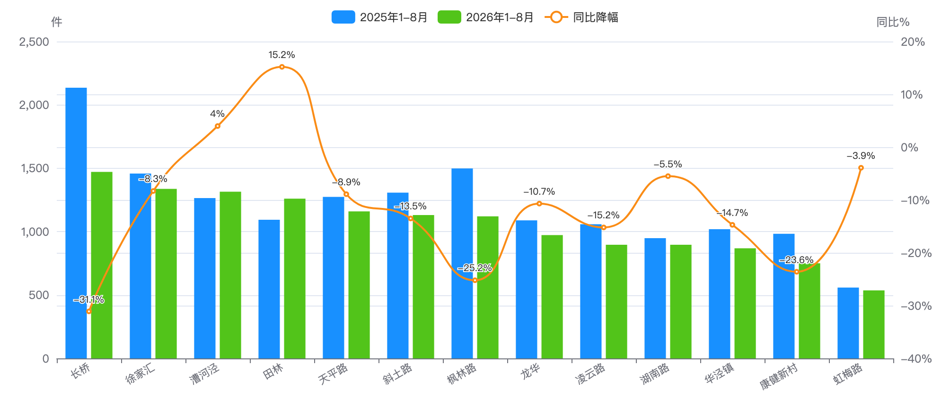
全区 13 个街镇投诉量与同比对比
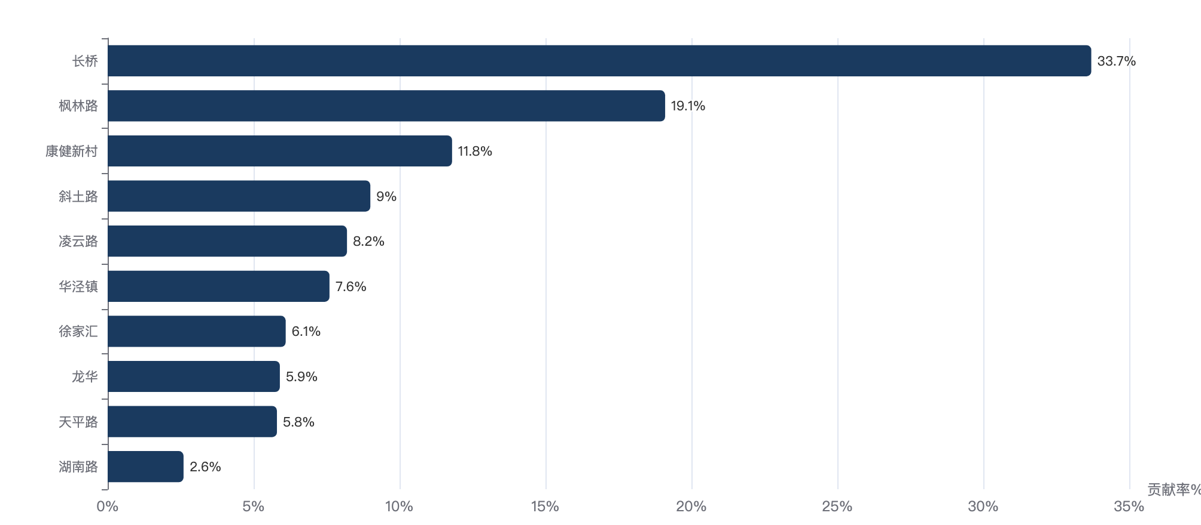
13 个街镇对全区投诉量下降的贡献度排行

